Tájékoztató a NEPTUN rendszerben a hallgatói pénzügyek kezeléséről
1. A hallgatói pénzügyek kezelésére az Egyetem egy gyűjtőszámlát üzemeltet az OTP Banknál. A hallgatók csak banki átutalással helyezhetnek el pénzt a gyűjtőszámlára.
2. A NEPTUN minden hallgató számára automatikusan kezel egy egyéni alszámlát, melyet a hallgató neptunkódjával azonosít. Az alszámlához csak a hallgató férhet hozzá a NEPTUN rendszeren keresztül. A hallgató a számlán lévő pénzével a NEPTUN-ban két dolgot tehet: befizethet az egyetem részére, az adott célra, illetve a fel nem használt összeget visszautalhatja a NEPTUN-ban feltüntetett folyószámlára.
3. A hallgató, vagy rokonok, ismerősök, stb. átutalhat a gyűjtőszámlára.
A gyűjtőszámla számlaszáma: 10044001-00282895-01120008
Az átutalási megbízás megjegyzés rovatában feltétlenül fel kell tüntetni a hallgató neptun-azonosítóját, a következő formátumban: NK-ABC123, ahol az ABC123 helyére a hallgató neptunkódja kerül. Ez a NEPTUN rendszeren belül belső bankszámlaszámként működik. Ez biztosítja, hogy a befizetett összeg a gyűjtőszámlán a hallgatóhoz rendelt alszámlára kerüljön, ezért fontos, hogy a neptunkód pontosan legyen feltüntetve, ügyelve a 0 (nulla) és O betű, 6 és G, valamint l betű és az 1 (egy) megkülönböztetésére. Továbbá fontos, hogy a hallgató lépjen be az első átutalás előtt, próbálja ki az azonosítót. Félév elején az esetleges költségtérítés összegén felül ajánlott 2-3 ezer forintot átutalni. Ezzel elkerülhető, hogy esetleg sürgős esetben először az átutalást intézze, majd várakozzon, hogy megjelenjen a pénz az egyenlegén.
4. Az átutalt összeg általában 1-2 munkanapon belül megjelenik (OTP Bankból indított utalásnál) a hallgató alszámláján. Az Egyetemmel szembeni befizetési kötelezettség teljesítése
(költségtérítés, kollégiumi díj, vizsgaismétlési díj) a NEPTUN pénzügyi alrendszerben vezetett egyéni alszámláról a rendszerben elvégzett befizetéssel történik.
5. A befizetéseket a gyűjtőszámlára utalt, az alszámlán elhelyezett bizonyos összegű pénzből a hallgató a NEPTUN pénzügyi alrendszerén keresztül bonyolíthatja. Ahhoz, hogy a hallgató a befizetési kötelezettségét teljesíteni tudja, szükséges, hogy számára megfelelő fedezet legyen az egyéni alszámláján. Továbbá megbízást ad a NEPTUN rendszerben a szükséges befizetés elvégzésére.
A gyűjtőszámláról történő befizetéseket a hallgató az Útmutató alapján végzi el (mellékelve).
Külön felhívjuk a figyelmet arra, hogy postai átutalási megbízással végrehajtott befizetést a NEPTUN nem fogad el, mert e formával nincs biztosítva az egyéni alszámlaszám (NEPTUN-kód) átvitele, amely a nyilvántartás alapját képezi.
Nagyon fontos, hogy az átutalások elvégzésekor, a gyűjtőszámlaszám pontosan, hibátlanul kerüljön megadásra, egyébként az átutalt összeg nem jelenik meg a gyűjtőszámlán!
A rendszer zökkenőmentes működéséhez szükséges, hogy a hallgató időben biztosítsa a befizetési kötelezettség teljesítéséhez az egyéni alszámláján a megfelelő fedezetet!
Pontosan kell elvégezni a NEPTUN rendszerben a befizetést is, hogy arra a célra kerüljön az összeg, amelyre ténylegesen szükséges a befizetés!
Amennyiben a hallgató a befizetési (megbízási utalás a NEPTUN rendszer egyéni alszámlájáról) kötelezettségét elvégezte, az a NEPTUN rendszerben azonnal ellenőrizhető a hallgató és az ügyintéző által.
A gyűjtőszámlán történő pénzmozgások kamat és költségmentesek!
A gyűjtőszámlára történő átutalás módjai a következők:
· Utalás bankfiókban történő átutalási megbízással.
Bármelyik bankfiókban kezdeményezhető, a kedvezményezett számlaszámának az ismerete szükséges. / A diákszálló aljában üzemel /
Hátránya: a bankfiókot személyesen fel kell keresni, igazodni kell a nyitva tartáshoz, a sorban álláshoz.
· Utalás OTP bankjegykiadó automata segítségével
Feltétel: OTP bankjegykiadó automata (az Egyetem területén három üzemel), és szerződés.
· Utalás OTP direkt aktív SMS szolgáltatás igénybevételével.
Feltétel: Mobil telefon vagy SMS szerződés megkötése.
Előnye: hogy bárhol a nap 24 órájában indítható megbízás mobiltelefonról.
· Utalás Interneten, a Házibank szolgáltatással.
Feltétele: Házibank szerződés megkötése.
Utalás: Interneten: www.otpbank.hu honlapról adatlap kitöltésével, szükséges a Házibank azonosító (szerződéskor adják) a jelszó, az indító és a célszámla, és az utalandó összeg.
Előnye: bármely internetkapcsolattal rendelkező számítógépről indítható.
· OTP direkt telefonos ügyintézői szolgáltatással.
Feltétele: Érvényes szerződés a szolgáltatásra. Szerződéskötés bankfiókban vagy 66-1-3666666 vagy a 06-40-366666 az OTP direkt automata 4-es menüpontban.
Utalás: Két lépcsős azonosítás után szóban kell átutalási megbízást adni az ügyintézőnek. Ehhez a cél számla és az összeg szükséges.
Előnye: a bank felkeresése nélkül a nap 24 órájában bármilyen telefonról kezdeményezhető.
A fenti szerződések az OTP Bank fiókjaiban köthetők meg.
Útmutató a pénzügyi alrendszer működtetéséhez
Befizetés
A „Befizetés” menüpontra lépve tekinthetjük meg a teljesített és a befizetendő tételeink listáját. Itt van továbbá lehetőségünk pénzügyi kötelezettségeink teljesítésére is.
Kétféle befizetést különböztetünk meg az egyik a központilag előírt (pl. költségtérítés, kolidíj), a másik típus az általunk kiírandó befizetések (pl. IV díj és szolgáltatások).
Az aktuális tételeink listázáshoz a „Szűrések” fülön lévő „Félév” gördítő menü segítségével választhatjuk ki az aktuális félévét. Egy-egy tétel részletes adatait is megtekinthetjük ha a „Bővebb” gombra kattintunk.
IV díj és szolgáltatás kiírásához kattintsunk a ”Tétel kiírás” gombra, majd az „Adatok” fülön első lépésben határozzuk meg a fizetési jogcímet (amely „IV” Ismétlő Vizsga vagy Szolgáltatás lehet), mert a többi rovaton lévő választási lehetőségek ettől a beállítástól függően fognak változni. Második lépésben töltsük ki a megjelenő rovatokat, majd a tétel kiírásához kattintsunk a „Tétel létrehozása” gombra.
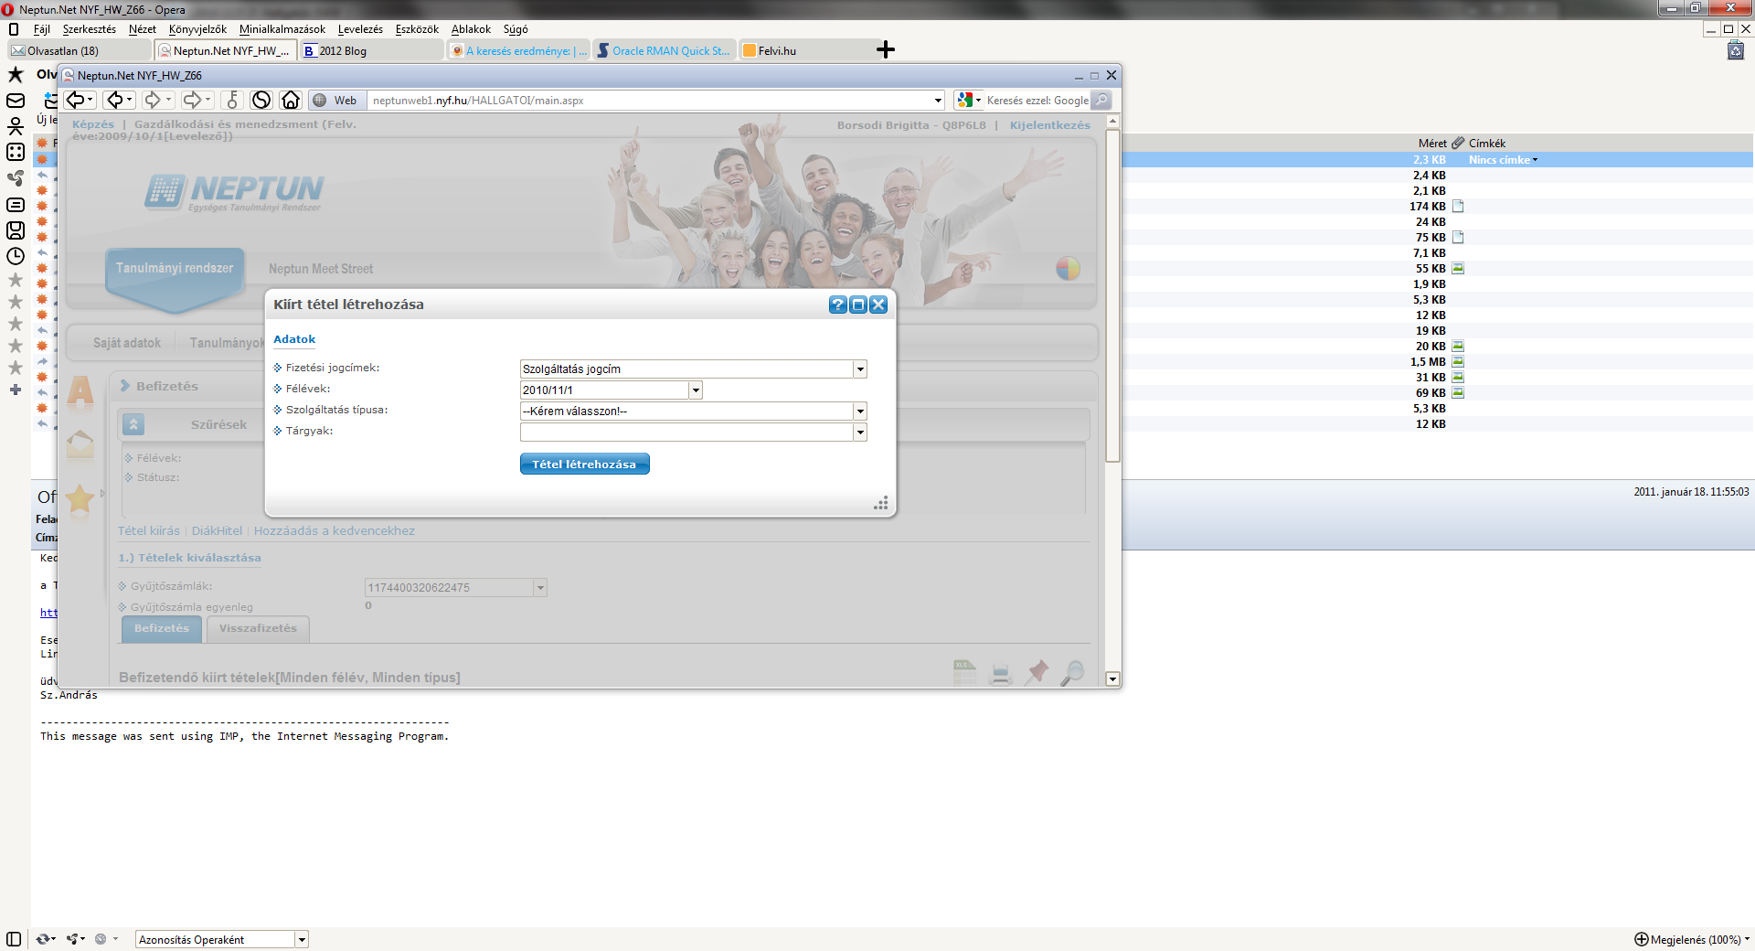
Tétel kiírás
Amennyiben a művelet sikeres volt „A tétel kiírás sikerült” felirat jelenik meg a
„Visszajelzés” fülön, valamint az adott tétel megjelenik a „Befizetés” menüponton.
Tétel befizetését a teljesítendő tétel mellett található „Befizet” jelölőnégyzet kipipálása után a „Tovább” gombra kattintva tudjuk elvégezni. Amennyiben a megadott adatokkal minden rendben van, akkor az „OK” gombra, majd a „Befizet” gombra kattintva tudjuk az adott műveletet végrehajtani.
Tétel törlése felületen lehetőségünk van az általunk kiírt tételek törlésére, ha a fizetési tranzakció még nem kezdődött meg. Fontos, hogy az intézmény által kiírt tételek törlése semmilyen esetben sem engedélyezett. Törléshez pipáljuk be az adott tétel mellett lévő „Töröl” jelölőnégyzetet és kattintsunk a felület alsó részén található „Törlés” gombra.
Tranzakciós lista
A „Tranzakciós lista” menüpontra kattintva a rendszeren keresztül történő összes kimenő és beérkező pénzforgalmunkat nyomon követhetjük. (Pl.: Ösztöndíj kifizetés, Gyűjtőszámlás befizetés). A lista megjelenítéséhez a „Szűrések” fülön válasszuk ki azt a félévet, amelynek tranzakcióit meg szeretnénk tekinteni, majd kattintsunk a „Tranzakciók listázása” gombra. Az így megjelenő tranzakciók sorának bármely adatán kattintva további információkhoz juthatunk az adott művelettel kapcsolatban.
A pénzügyi tranzakciós listát a „Nyomtató” ikon segítségével ki is nyomtathatjuk.
Ösztöndíjak, kifizetések
A menüpontot választva láthatjuk kifizetett ösztöndíjaink, támogatásaink, hozzájárulásaink, és egyéb kifizetéseink listáját. A felületen lehetőségünk van kinyomtatni a listát, ha a „Tételek” fülön a „Nyomtató” ikonra kattintunk.
Pénzvisszautalás
A hallgatói web-ről a gyűjtőszámlán maradt pénz visszautalásához válasszuk a ”Pénzügyek menü” - ”Tranzakciós lista” majd a ”gyűjtőszámlák”-nál a 10044001-00282895-01120008 számlaszámot állítsuk be. Ezután megjelenik a visszautalás gomb (de csak akkor, ha a gyűjtőszámlát kiválasztottuk) a feljövő tábla kitöltése után a művelet végrehajtható.
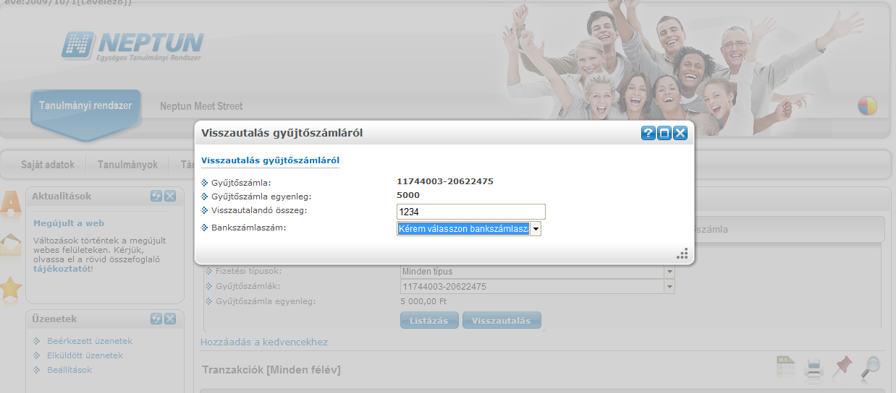
Visszautalás

A pénzvisszautaláshoz a Neptunban érvényes bankszámlaszámnak kell szerepelni. Amennyiben nincs bankszámlaszám, vagy megváltozott, akkor a tanulmányi előadót kell megkeresni, annak pótlása érdekében!
Részletes leírást a http://www.nye.hu/tfo címen találhat!
A rendszer használatához sok sikert kívánunk!

